2. REFERENCIAL TEÓRICO
2.1 Blockchain e Estrutura Fundamental e Integridade Criptográfica
Blockchain é uma estrutura de dados distribuída e imutável que organiza informações em blocos encadeados por hashes criptográficos, funcionando como um livro-razão digital verificável por mecanismos de criptografia e mantido por um protocolo de consenso entre participantes da rede. A estrutura é append-only, e os dados são registrados de forma ordenada ao longo do tempo. Pode ser interpretada como um sistema de timestamping distribuído, no qual a rede, coletivamente, fornece evidência de que determinados dados existiam antes de um dado ponto na cadeia. Nesse contexto, a blockchain pode ser entendida como uma forma específica de tecnologia de registro distribuído (Distributed Ledger Technology – DLT), conforme discutido por organizações como o NIST e o World Bank.

Em 2008, Satoshi Nakamoto (pseudônimo) publicou o artigo Bitcoin: A Peer-to-Peer Electronic Cash System, no qual propõe um sistema de dinheiro eletrônico peer-to-peer baseado em um mecanismo de registro distribuído e encadeado criptograficamente, posteriormente denominado blockchain. Embora inicialmente associada ao setor financeiro, essa tecnologia tem sido progressivamente explorada em diferentes áreas, impulsionando o desenvolvimento de aplicações em múltiplos domínios e motivando investigações sobre seu potencial (Ocheja et al. 2022).

Como a blockchain é formada por uma cadeia de blocos encadeados por hashes criptográficos, ela pode ser caracterizada como uma estrutura tamper-evident, na qual qualquer modificação em um bloco resulta na alteração de seu hash — dado o efeito avalanche característico das funções hash criptográficas — e, consequentemente, invalida todos os blocos subsequentes, exigindo o recálculo de toda a cadeia — ataque inviável em redes descentralizadas robustas (Wood, 2014). As funções hash empregadas também garantem resistência à colisão — propriedade pela qual é computacionalmente inviável encontrar duas entradas distintas que produzem o mesmo hash — reforçando a unicidade de cada bloco na cadeia (NIST IR 8202, 2018). Esse mecanismo, aliado ao modelo append-only, torna a estrutura resistente a alterações. No entanto, conforme destacado pelo NIST (NIST IR 8202, 2018), blockchains não são estritamente imutáveis, mas sim tamper-evident e tamper-resistant, uma vez que, em determinadas condições — como a reorganização da cadeia ou ataques baseados em maioria computacional — blocos podem ser substituídos. Ainda assim, o custo computacional e a complexidade associados a tais modificações tornam a alteração retroativa impraticável na maioria dos cenários, caracterizando uma forma de imutabilidade prática.

Outra característica fundamental da blockchain é a eliminação de uma autoridade central responsável pela manutenção do livro-razão. Conforme proposto originalmente por Nakamoto (2008), o sistema foi concebido para operar como uma rede peer-to-peer na qual a confiança não é depositada em uma única entidade, mas emerge das interações entre os participantes da rede. Cada nó se comunica com outros nós e, de forma coletiva, a rede decide quais dados são válidos por meio de mecanismos de consenso distribuído. Antonopoulos (2017) descreve esse modelo como decentralized trust — a confiança descentralizada —, no qual a garantia de integridade e consistência do sistema é transferida de uma autoridade central para mecanismos criptográficos e regras de consenso compartilhadas entre os participantes.

Um bloco pode ser compreendido como um contêiner digital que agrupa um conjunto de transações realizadas, registrando-as de forma ordenada e permanente na cadeia. O agrupamento de transações em blocos é uma decisão de design que permite à rede processar e confirmar múltiplas operações de forma eficiente, uma vez que a validação individual de cada transação seria computacionalmente inviável em redes de grande escala. Conforme especificado pelo NIST (NIST IR 8202, 2018), cada bloco referência criptograficamente o bloco anterior por meio do hash de seu header, garantindo a ordenação estrita da cadeia e a integridade do histórico de transações — qualquer adulteração em um bloco invalida todos os subsequentes. A quantidade de transações comportada por um bloco é limitada pelo tamanho máximo definido na implementação de cada rede, o que varia conforme o protocolo adotado.
A estrutura interna de um bloco, embora possa variar entre diferentes implementações, converge em torno de dois componentes principais: o header e o corpo. O header concentra os metadados criptográficos do bloco, sendo composto tipicamente pelos seguintes campos:
- o número sequencial do bloco (block number); o hash do header do bloco anterior, que garante o encadeamento da cadeia;
- o timestamp, registrado em formato Unix, indicando o momento em que o bloco começou a ser processado;
- o nonce, valor manipulado para satisfazer as condições do mecanismo de consenso quando aplicável;
- O Merkle Root, hash raiz de uma árvore binária construída a partir das transações do bloco; e o tamanho do bloco.
- O corpo, por sua vez, contém a lista ordenada de transações realizadas e eventuais metadados complementares.
- O hash do bloco — identificador único calculado criptograficamente a partir do header — não é armazenado no próprio bloco, mas derivado por cada nó da rede no momento da validação.
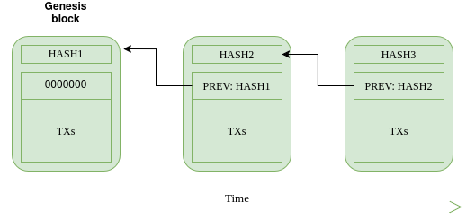
2.1.1 Smart contracts
Contratos inteligentes são programas auto-executáveis implantados em blockchains, cujos termos são codificados diretamente no protocolo. Uma vez implantados, sua execução é imutável, transparente e determinística, dispensando intermediários (WOOD, 2014). Na Ethereum, os contratos são executados pela Máquina Virtual Ethereum (EVM) — um ambiente isolado e determinístico que roda em todos os nós da rede. O código é escrito em Solidity, compilado para bytecode e executado localmente por cada nó, garantindo que todos os participantes cheguem ao mesmo resultado. Cada operação consome gas, prevenindo abusos computacionais e garantindo a integridade do estado global. No contexto de sistemas de credenciais acadêmicas, smart contracts podem gerenciar o ciclo de vida de Soulbound Tokens — controlando emissão, revogação e consulta de status — de forma auditável e sem dependência de infraestrutura centralizada da instituição emissora (WOOD, 2014).

2.1.2 Mecanismos de Consenso
O consenso distribuído resolve o problema de coordenar nós independentes em um ambiente sem confiança. Dois modelos são predominantes. O Proof-of-Work (PoW), utilizado originalmente pelo Bitcoin, requer que mineradores resolvam problemas computacionais custosos para propor blocos — a segurança emerge do custo econômico do ataque (Nakamoto, 2008). O Proof-of-Stake (PoS), adotado pela Ethereum a partir de "The Merge" em 2022, substitui o custo computacional pelo econômico: validadores bloqueiam cripto ativos como garantia e comportamentos maliciosos resultam em perda parcial ou total do valor bloqueado (slashing). O PoS oferece maior eficiência energética e finalidade mais rápida das transações, mantendo garantias de segurança adequadas para aplicações de registro.
2.1.4 Modelos de blockchain:
As implementações de blockchain variam significativamente em termos de controle de acesso, governança e transparência, sendo classificadas em quatro modelos principais: pública, privada, consórcio e híbrida. Conforme destacado pelo NIST (NIST IR 8202, 2018), a escolha do modelo impacta diretamente propriedades como descentralização, desempenho e privacidade dos dados — dimensões que devem ser avaliadas em função dos requisitos do sistema a ser construído. Em contextos que envolvem dados pessoais, como a certificação acadêmica, essa escolha adquire relevância jurídica adicional, uma vez que modelos com maior transparência pública podem entrar em tensão com princípios da Lei Geral de Proteção de Dados (LGPD), especialmente no que diz respeito ao direito ao esquecimento e à minimização de dados. O Quadro X sintetiza as características dos quatro modelos sob os critérios relevantes para o escopo deste trabalho.

Modelo | Acesso | Controle | Transparência | Privacidade dos dados | Conformidade LGPD | Exemplo
Pública | Aberto a qualquer participante | Descentralizado | Total — qualquer nó pode auditar | Baixa — dados on-chain são públicos | Crítica — tensão direta com o direito ao esquecimento | Bitcoin, Ethereum
Privada | Restrito | Centralizado em uma entidade | Limitada — controlada pelo administrador | Alta — administrador controla os dados | Favorável — controle centralizado facilita adequação | Hyperledger Fabric
Consórcio | Restrito | Distribuído entre entidades fixas | Parcial — visível aos membros | Moderada — compartilhada entre membros | Moderada — depende dos acordos entre membros | R3 Corda, Quorum
Híbrida | Misto | Configuravel por camada | Seletiva — âncora pública, dados privados | Alta — dados pessoais off-chain | Favorável — arquitetura mitiga tensões com a LGPD | Dragonchain, XDC

2.1.4.1 Blockchain Pública versus Permissionada
Uma decisão crítica no desenho de sistemas baseados em blockchain é a escolha entre redes públicas e permissionadas. Redes permissionadas como o Hyperledger Fabric oferecem maior rendimento, privacidade nativa e governança centralizada, mas falham em um requisito fundamental para certificação acadêmica: verificabilidade universal sem confiança (trustless verification). Em uma arquitetura permissionada, a validação depende do acesso concedido pela entidade controladora, reintroduzindo um ponto central de falha. Em contraste, uma blockchain pública permite que qualquer parte, em qualquer momento, verifique criptograficamente a existência e integridade de um registro sem solicitar permissão ou depender de infraestrutura específica (Wood, 2014).
Blockchains públicas impõem, contudo, desafios de privacidade e conformidade regulatória. A literatura identifica estratégias para mitigar esses riscos: ancoragem seletiva de hashes em vez de dados brutos, tokens não-transferíveis para vinculação de credenciais a identidades digitais, e Verifiable Credentials off-chain com divulgação seletiva (FETT; YASUDA; CAMPBELL, 2025; W3C, 2022).
A escolha por blockchain pública provê uma propriedade que a assinatura criptográfica isolada não provê: verificabilidade independente da disponibilidade e boa-fé da instituição emissora. Para a maioria dos casos cotidianos — um empregador verificando um diploma de IES pública consolidada — a assinatura criptográfica da VC seria tecnicamente suficiente. A blockchain torna-se genuinamente necessária em contextos específicos: IES privadas sujeitas a encerramento de atividades, disputas jurídicas onde a IES é parte interessada, verificação por entidades sem relação de confiança prévia com a IES, e preservação histórica de longo prazo além da vida dos sistemas institucionais.

2.2 Ethereum
Idealizada em 2013 por Vitalik Buterin e lançada em 2015, a Ethereum surge como uma evolução generalista do Bitcoin, cuja principal limitação identificada por Buterin era a dificuldade de construir aplicações mais complexas sobre o protocolo e a ausência de completude de Turing em sua linguagem de script. Em seu whitepaper, Buterin (2014) descreve o objetivo da plataforma:
A intenção do Ethereum é fundir e aprimorar os conceitos de scripting, altcoins e meta-protocolos on-chain, e permitir que desenvolvedores criem aplicações arbitrárias baseadas em consenso que ofereçam a escalabilidade, padronização, completude de funcionalidades, facilidade de desenvolvimento e interoperabilidade proporcionadas por esses diferentes paradigmas ao mesmo tempo. O Ethereum faz isso construindo o que é essencialmente a camada fundacional abstrata definitiva: uma blockchain com uma linguagem de programação Turing-completa integrada, permitindo que qualquer pessoa escreva contratos inteligentes e aplicações descentralizadas onde podem criar suas próprias regras arbitrárias para propriedade, formatos de transação e funções de transição de estado (BUTERIN, 2014, p.34, tradução nossa).
Dessa forma, a rede Ethereum vai além do domínio financeiro e estabelece uma infraestrutura descentralizada programável para aplicações de propósito geral — como finanças descentralizadas (DeFi), tokens não fungíveis (NFTs) e organizações autônomas descentralizadas (DAOs). Por ser construído sobre uma arquitetura blockchain descentralizada, o Ethereum herda propriedades já discutidas na seção anterior, como resistência à censura, ausência de ponto único de falha e alta disponibilidade — características que, combinadas à sua camada de programabilidade via smart contracts, o tornam uma infraestrutura adequada para aplicações que exigem confiança sem a necessidade de intermediários institucionais.
2.2.1 Tokens Não-Fungíveis e o Problema da Transferibilidade
O padrão ERC-721 define tokens não fungíveis (NFTs) na rede Ethereum — ativos únicos, indivisíveis e verificáveis em cadeia, mas livremente transferíveis entre endereços. A unicidade do NFT permite uma nova forma de representação de ativos digitais verificáveis — como obras de arte, colecionáveis e certificados — garantindo escassez e proveniência em um ambiente onde a reprodução de conteúdo digital é trivial (ENTRIKEN et al., 2018). A solução permite dar credibilidade e rastreabilidade real aos criadores desses ativos, onde mais uma vez, a prova não vem da confiança de um terceiro, e sim do próprio mecanismo. Para credenciais pessoais como diplomas acadêmicos, essa transferibilidade representa uma falha de design fundamental: um diploma transferível perde o vínculo com a identidade do diplomado e conflita com a natureza jurídica intransferível de um grau acadêmico, cujo valor semântico está precisamente na relação entre a credencial e a pessoa que a obteve por mérito próprio.

2.2.2 ERC-5192: Soulbound Token
Em resposta às limitações dos NFTs transferíveis, Ohlhaver, Weyl e Buterin (2022) propuseram os Soulbound Tokens (SBTs) no artigo "Decentralized Society: Finding Web3's Soul", publicado no SSRN. Os autores demonstram como tokens não transferíveis vinculados a identidades digitais — denominadas Souls — podem representar comprometimentos, credenciais e afiliações, codificando as redes de confiança da economia real para estabelecer proveniência e reputação (OHLHAVER; WEYL; BUTERIN, 2022).O ERC-5192 formaliza essa propriedade estendendo o ERC-721 com a função locked(uint256 tokenId), que retorna verdadeiro para tokens travados — qualquer chamada a transferFrom é revertida pela EVM, garantindo a não-transferibilidade no nível do protocolo (DAUBENSCHÜTZ, 2023). Embora permanentes por design, SBTs podem incluir mecanismos de revogação controlados pelo emissor para casos excepcionais, como invalidação judicial ou erro de emissão, alterando o estado do token sem removê-lo da cadeia.
Apesar do potencial para representação de credenciais acadêmicas, os SBTs apresentam limitações relevantes que precisam ser consideradas em sua adoção. A principal delas é a visibilidade pública dos dados on-chain: caso a identidade real por trás de uma carteira seja identificada, todos os SBTs vinculados a ela tornam-se imediatamente de conhecimento público — o que representa uma tensão direta com os princípios de minimização de dados e privacidade previstos na LGPD. Uma segunda limitação é a recuperação de carteiras: por não serem transferíveis, SBTs não podem ser migrados para uma nova carteira em caso de perda de acesso, o que exige mecanismos alternativos de recuperação, como o modelo de guardiões sociais proposto pelos próprios autores — solução ainda experimental e sujeita a falhas de confiança interpessoal (OHLHAVER; WEYL; BUTERIN, 2022). Essas limitações reforçam a necessidade de uma arquitetura híbrida, na qual os SBTs atuam como âncoras de verificação on-chain, garantindo imutabilidade e ordem cronológica, enquanto os dados pessoais sensíveis permanecem armazenados off-chain sob controle do titular.

2.3 Self-Sovereign Identity
Self-Sovereign Identity (SSI) representa uma nova geração de sistemas de gerenciamento de identidade digital na qual indivíduos, organizações ou dispositivos controlam seus próprios dados de identidade sem depender de provedores centralizados (PREUKSCHAT; REED, 2021). Ao eliminar intermediários no processo de emissão e verificação de identidades, o modelo transfere autonomia e custódia ao próprio portador, eliminando o ponto único de falha inerente às arquiteturas centralizadas. A confiança é estabelecida por meio de tecnologias criptográficas e registros distribuídos, que garantem a verificabilidade dos dados sem exigir contato direto com o emissor original.
Seus fundamentos técnicos são dois: os Decentralized Identifiers (DIDs) — identificadores únicos, persistentes e verificáveis criptograficamente, controlados pelo próprio sujeito — e as Verifiable Credentials (VCs) — estruturas de dados que representam afirmações sobre um sujeito, atestadas por um emissor confiável (W3C, 2022). Esses dois componentes operam em conjunto: enquanto os DIDs identificam o sujeito e expõem suas chaves públicas para verificação, as VCs carregam o conjunto de informações afirmadas sobre ele.
2.3.1 Decentralized Identifiers (DIDs)
Os Decentralized Identifiers são uma nova categoria de identificador único que permite a indivíduos e organizações criarem identidades digitais de forma autônoma, sem depender de autoridades registradoras centralizadas. Diferem-se dos identificadores convencionais — como UUIDs, endereços de e-mail ou CPF — por serem controláveis diretamente pelo sujeito e resolúveis sem intermediários (W3C, 2022).
Seguindo a especificação formalizada pelo W3C, um DID é estruturado como uma URI composta por três partes separadas por dois pontos: o scheme did, o method — que define onde e como o identificador é registrado e resolvido — e o method-specific identifier, que é o identificador único dentro daquele método. Diferentes métodos definem diferentes estratégias de armazenamento: did:web utiliza um arquivo JSON hospedado no domínio do controlador, enquanto did:key codifica a chave pública diretamente no próprio identificador, dispensando infraestrutura de resolução externa.
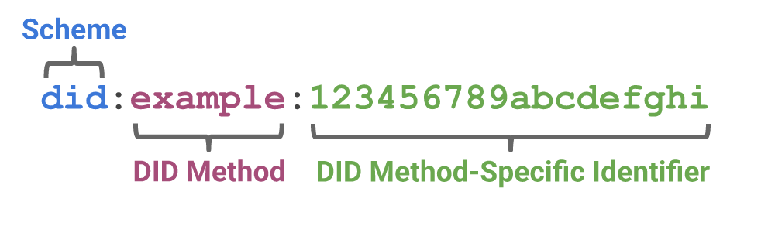
[Figura: estrutura de um DID — conforme W3C]
A resolução de um DID resulta em um DID Document — uma estrutura JSON-LD que descreve as chaves de verificação, métodos de autenticação e endpoints de serviço associados àquele identificador. É por meio do DID Document que um verificador obtém a chave pública necessária para validar as provas criptográficas emitidas pelo sujeito (W3C, 2022).
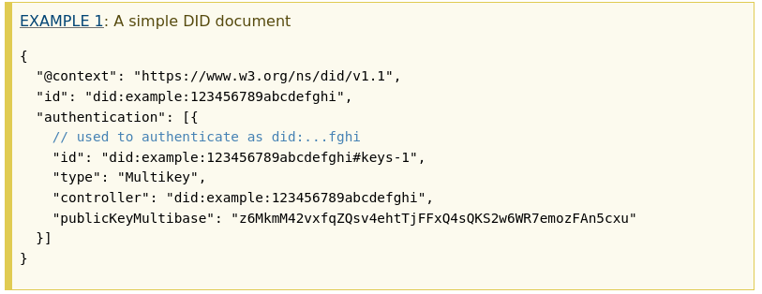
[Figura: exemplo de DID Document — conforme W3C]
No contexto de comunicação entre partes, DIDs podem ser utilizados de duas formas: como identificadores públicos, resolúveis por qualquer participante da rede, ou como identificadores pairwise — criados exclusivamente para uma relação específica entre duas entidades, preservando a privacidade do sujeito ao impedir a correlação de sua identidade entre diferentes contextos. DIDs funcionam em consonância com as Verifiable Credentials: enquanto o DID identifica o sujeito e fornece as chaves públicas para verificação de provas, a VC contém o conjunto de afirmações atestadas sobre ele.
2.4 Verifiable Credentials
Uma Verifiable Credential (VC) é uma estrutura de dados padronizada pelo W3C que representa um conjunto de afirmações (claims) sobre um sujeito, atestadas digitalmente por um emissor confiável, e verificáveis por qualquer parte sem necessidade de contato direto com o emissor (W3C, 2022). O modelo define três papéis fundamentais: o Issuer (emissor), responsável por assinar e emitir a credencial; o Holder (portador), que mantém custódia sobre o documento e decide com quem compartilhá-lo; e o Verifier (verificador), que valida a autenticidade da credencial por meio da assinatura criptográfica do emissor.
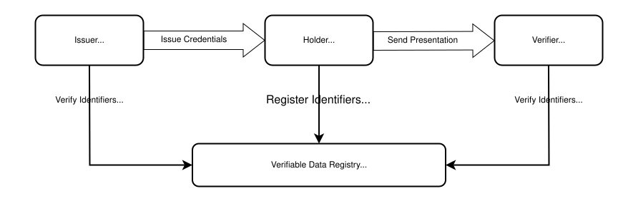
A assinatura digital do emissor garante que a credencial não foi adulterada desde sua emissão. O portador, por sua vez, não precisa revelar a credencial completa em toda interação — as afirmações são semanticamente independentes, o que abre espaço para mecanismos de divulgação seletiva, discutidos na seção seguinte.
2.4.1 Estrutura do documento
Uma VC é representada em formato JSON-LD e é composta por três campos principais: os metadados da credencial, que identificam o emissor, o sujeito, a data de emissão e o tipo da credencial; as claims, que são as afirmações sobre o sujeito — por exemplo, nome, data de nascimento ou grau acadêmico obtido; e a proof, que contém a assinatura criptográfica do emissor, permitindo a verificação de integridade e autenticidade do documento.
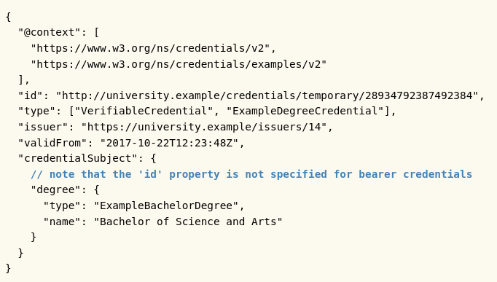
[Figura: exemplo de documento VC — conforme W3C]
2.4.2 Divulgação seletiva e a limitação do modelo base
O modelo base de VCs, embora garanta integridade e autenticidade, apresenta uma limitação relevante no contexto de privacidade: ao compartilhar uma credencial com um verificador, o portador expõe o documento completo, incluindo todas as claims, mesmo aquelas irrelevantes para o contexto de verificação. Em um cenário de verificação de diploma acadêmico, por exemplo, um verificador que precisa apenas confirmar o grau obtido receberia também data de nascimento, CPF e demais dados do portador — o que conflita diretamente com o princípio de minimização de dados previsto na LGPD.
Para endereçar essa limitação, o ecossistema de VCs incorpora mecanismos de divulgação seletiva que permitem ao portador revelar apenas um subconjunto das afirmações da credencial, sem comprometer a verificabilidade das claims divulgadas nem a integridade do documento original. Entre as abordagens disponíveis, destacam-se as Zero-Knowledge Proofs (ZKPs), que oferecem maior garantia criptográfica, e o SD-JWT (Selective Disclosure for JSON Web Tokens), que adota uma estratégia mais leve e de implementação mais acessível — mecanismo adotado neste trabalho e detalhado na seção seguinte.

2.4.3 SD-JWT: Divulgação Seletiva (RFC 9901)
O SD-JWT (Selective Disclosure for JSON Web Tokens) foi publicado como RFC 9901 pelo IETF em novembro de 2025, tornando-se padrão oficial da trilha de Standards Track (FETT; YASUDA; CAMPBELL, 2025). Estende o JWT permitindo que o portador revele apenas um subconjunto dos atributos da credencial sem invalidar a assinatura do emissor sobre o conjunto completo. Na emissão, atributos sensíveis são substituídos por hashes com salt aleatório:
_sd: [
H(salt_1 || "nome: João Silva"),
H(salt_2 || "cpf: 123.456.789-00"),
H(salt_3 || "curso: Sistemas de Informação"),
H(salt_4 || "cra: 8.4")
]
O portador seleciona quais revelar. O verificador confirma a assinatura do emissor e os hashes dos atributos recebidos. O SD-JWT com Key Binding é mandatório no eIDAS 2.0 europeu (EUDI Wallet), o que fortalece sua adoção como padrão de mercado.
2.4.4 Key Binding: Vinculação ao Portador
O SD-JWT isolado não prova que quem apresenta a credencial é seu titular. Uma VC com curso e IES revelados, sem nome, poderia ser apresentada por qualquer pessoa que obtivesse o arquivo. Um interceptador poderia ter em posse as credenciais e realizar um ataque de replay. O Key Binding resolve isso incorporando a chave pública do aluno na VC no campo cnf na emissão:
{"cnf": {"jwk": {"kty": "EC", "crv": "P-256", "x": "...", "y": "..."}}}

Na apresentação, o portador assina um KB-JWT — um token contendo o nonce fornecido pelo verificador e o hash do SD-JWT original — com sua chave privada correspondente. O verificador valida a assinatura do KB-JWT contra a chave pública registrada no campo cnf, confirmando que o apresentador é o titular legítimo da credencial e que a apresentação não pode ser reutilizada em outro contexto (FETT; YASUDA; CAMPBELL, 2025).

2.4.5 Modelos de Revogação de Credenciais Verificáveis
Credenciais verificáveis, uma vez emitidas, podem precisar ser invalidadas antes de sua expiração natural — por erro de emissão, decisão judicial ou encerramento do vínculo. A especificação W3C não define um mecanismo de revogação único; a literatura e implementações recentes identificam três abordagens principais.
O mecanismo Bitstring Status List (W3C, 2024), sucessor do StatusList2021, representa o estado de revogação de cada credencial como um bit em uma sequência comprimida publicada pelo emissor. O verificador baixa a lista, localiza o índice da credencial e verifica o bit correspondente. A abordagem é eficiente e preserva privacidade moderada, pois o verificador não precisa consultar o emissor diretamente para cada verificação. Uma segunda abordagem consiste em incorporar o status de revogação diretamente em registros on-chain — como é o caso do ERC-5192 para Soulbound Tokens, onde o estado locked pode ser alterado pelo emissor via smart contract, tornando a revogação imutavelmente registrada na blockchain. Uma terceira abordagem — ainda em maturação — utiliza acumuladores criptográficos combinados com provas de conhecimento zero, permitindo que o portador prove a validade de sua credencial sem revelar qual credencial possui. Embora ofereça maior garantia de privacidade, sua complexidade de implementação a coloca fora do escopo deste trabalho, sendo indicada como direção para pesquisas futuras.

2.5 LEI GERAL DE PROTEÇÃO DE DADOS
A Lei nº 13.709/2018, conhecida como Lei Geral de Proteção de Dados (LGPD), regulamenta o tratamento de dados pessoais no Brasil, aplicando-se a qualquer pessoa física ou jurídica, de direito público ou privado, que realize operações com dados pessoais. Seu objetivo é proteger os direitos fundamentais de liberdade e privacidade dos titulares, estabelecendo princípios, direitos e obrigações para o tratamento de dados (BRASIL, 2018).
O Art. 6º estabelece os princípios que devem orientar todo tratamento de dados pessoais. Para sistemas de certificação digital, destacam-se:
- Finalidade (tratamento para propósitos legítimos e específicos);
- Necessidade e minimização (limitação ao mínimo necessário para a finalidade);
- Não discriminação (vedação ao uso de dados para fins discriminatórios).
O princípio da necessidade e minimização é especialmente relevante para sistemas de apresentação de credenciais, onde o portador frequentemente compartilha mais dados do que o verificador necessita — problema conhecido como oversharing.
O Art. 18 assegura ao titular um conjunto de direitos sobre seus dados, incluindo o direito à eliminação (inciso IV). Esse direito apresenta tensão estrutural com sistemas baseados em blockchain pública, cujos registros são imutáveis por design. O European Data Protection Board, nas diretrizes 02/2025, estabelece que hashes de dados pessoais são considerados dados pessoais quando a re-identificação é tecnicamente possível — o que ocorre quando o verificador possui o dado original correspondente ao hash.
O Art. 12, por sua vez, define que dados anonimizados não são considerados dados pessoais, desde que não seja possível reverter a anonimização com esforços razoáveis ou meios próprios. No contexto de VC e SD-JWT, mesmo que haja divulgação seletiva de atributos ou uso de hashes, os dados compartilhados ainda permitem identificar o titular, de modo que não se configuram como dados anonimizados. Assim, tais mecanismos atendem ao princípio da minimização (Art. 6º), mas não eliminam a necessidade de observar os direitos dos titulares previstos na LGPD.
O Art. 16 permite a conservação dos dados mesmo após pedido de eliminação quando necessário ao cumprimento de obrigação legal — dispositivo relevante para registros de atos jurídicos com efeitos permanentes, como diplomas acadêmicos.

